“Prediksi Risiko Penyakit Jantung Menggunakan Jaringan Syaraf Tiruan Berbasis Data Medis”



Disusun Oleh:

Hazrul Hafid Januarta ( 2201010080 )

Asy Syam Naka Surya ( 2201010109 )

PROGRAM STUDI ILMU KMPUTER

FAKULTAS TEKNIK UNIVERSITAS BUMIGORA

2025

# BAB I PENDAHULUAN

## Latar Belakang

Penyakit jantung merupakan salah satu penyebab kematian utama di dunia yang terus meningkat dari tahun ke tahun. Menurut World Health Organization (WHO), penyakit kardiovaskular menyumbang lebih dari 17 juta kematian setiap tahunnya secara global. Deteksi dini terhadap risiko penyakit jantung menjadi sangat penting karena penyakit ini sering kali tidak menunjukkan gejala yang jelas pada tahap awal. Untuk itu, pemanfaatan teknologi modern seperti **machine learning (ML)** dan **jaringan syaraf tiruan (JST)** menjadi solusi yang menjanjikan dalam mendeteksi risiko secara cepat dan akurat berdasarkan data medis pasien.

Sejumlah penelitian dalam tiga tahun terakhir menunjukkan efektivitas pendekatan berbasis kecerdasan buatan untuk klasifikasi dan prediksi penyakit jantung. Aziz & Rizvi (2025) melakukan analisis komparatif terhadap beberapa algoritma ML seperti decision tree, random forest, dan neural network, dengan hasil menunjukkan bahwa JST mampu memberikan akurasi tinggi pada data klinis, khususnya dari dataset Cleveland. Penelitian ini memperkuat posisi JST sebagai salah satu metode unggulan dalam klasifikasi data medis.

García‑Ordás et al. (2024) mengembangkan pendekatan deep learning berbasis **feature augmentation**, yang berhasil meningkatkan performa model dalam mengklasifikasikan risiko penyakit jantung secara lebih akurat. Penelitian ini menunjukkan bahwa modifikasi pada representasi data input dapat berdampak signifikan terhadap kemampuan model mengenali pola kesehatan yang kompleks.

Sementara itu, Medini et al. (2025) dalam studi ulasannya mengonfirmasi bahwa metode-metode seperti ANN, SVM, dan ensemble learning telah mendominasi penelitian prediksi penyakit jantung hingga 2023, dengan keberhasilan implementasi yang tinggi di berbagai dataset global. Evaluasi terhadap pendekatan ini secara sistematis memberikan panduan penting bagi penelitian lanjutan dalam memilih dan mengombinasikan algoritma yang tepat.

Lebih lanjut, Ansari et al. (2023) menyoroti pentingnya tahapan preprocessing data dalam meningkatkan akurasi prediksi. Penelitian ini menekankan bahwa pengolahan awal yang tepat terhadap atribut medis seperti tekanan darah, kolesterol, dan riwayat penyakit dapat memengaruhi performa akhir dari berbagai model ML, termasuk JST.

Sebagai penguatan, studi dari Islam et al. (2023) memperkenalkan pendekatan **stacked ensemble** yang menggabungkan beberapa model seperti random forest, MLP, dan XGBoost, menghasilkan akurasi lebih tinggi dibandingkan pendekatan tunggal. Hal ini menunjukkan bahwa kombinasi model cerdas dapat menjadi arah pengembangan sistem pendukung keputusan medis yang lebih handal.

Berdasarkan kelima penelitian tersebut, dapat disimpulkan bahwa pemanfaatan JST dan metode machine learning lainnya untuk prediksi penyakit jantung memiliki potensi besar dalam membantu deteksi dini risiko kesehatan berbasis data medis. Oleh karena itu, penelitian ini dilakukan untuk membangun model JST sederhana namun efektif, yang dapat digunakan sebagai dasar pengembangan sistem klasifikasi risiko penyakit jantung dalam konteks implementasi klinis maupun aplikasi mobile.

## Rumusan Masalah

1. Sejauh mana tingkat akurasi dan performa model JST dalam mengklasifikasikan pasien berisiko dan tidak berisiko terhadap penyakit jantung?
2. Fitur-fitur medis apa saja yang memiliki pengaruh signifikan dalam proses prediksi penyakit jantung menggunakan model jaringan syaraf tiruan?
3. Bagaimana visualisasi hasil prediksi dan evaluasi model JST melalui metrik seperti confusion matrix, akurasi, mean absolute error (MAE), dan classification report?

## Tujuan

1. Mengevaluasi performa model JST dengan menggunakan metrik evaluasi seperti akurasi, confusion matrix, dan classification report.
2. Mengidentifikasi fitur-fitur medis yang berpengaruh terhadap klasifikasi risiko penyakit jantung.
3. Menyediakan visualisasi hasil pelatihan dan prediksi untuk memberikan gambaran performa model secara keseluruhan.

## Manfaat

Penelitian ini bermanfaat untuk mengembangkan ilmu dalam bidang kecerdasan buatan, menyediakan solusi praktis dalam prediksi risiko penyakit jantung berbasis data medis, serta meningkatkan kesadaran masyarakat akan pentingnya deteksi dini penyakit jantung.

# BAB II TINJAUAN PUSTAKA KOMPREHENSIF

## Metodelogi Tinjauan Pustaka

Metodologi tinjauan pustaka dalam penelitian ini dilakukan secara sistematis melalui proses penelusuran literatur ilmiah dari berbagai sumber terpercaya seperti Google Scholar, SpringerLink, ScienceDirect, Nature, dan IEEE Xplore dengan menggunakan kata kunci seperti “heart disease prediction”, “artificial neural network”, dan “medical data classification”, kemudian dilanjutkan dengan seleksi artikel berdasarkan kriteria inklusi seperti topik yang relevan, penggunaan metode jaringan syaraf tiruan atau deep learning, serta periode publikasi dalam tiga tahun terakhir (2022–2025), dan mengecualikan artikel yang tidak relevan atau tidak mengandung evaluasi eksperimental, sehingga diperoleh kumpulan literatur yang dianalisis secara kritis untuk menjadi dasar teori, membangun kerangka berpikir, serta mengidentifikasi celah penelitian yang akan dijawab dalam studi ini.

## Jaringan Syaraf Tiruan (JST)

Jaringan Syaraf Tiruan (JST) merupakan salah satu teknik dalam deep learning yang meniru cara kerja otak manusia. JST terdiri dari beberapa lapisan: input layer, hidden layer, dan output layer, di mana setiap neuron terhubung melalui bobot yang diperbarui selama proses pelatihan. Fungsi aktivasi seperti ReLU dan sigmoid umum digunakan untuk memberikan non-linearitas dalam jaringan. JST sangat cocok untuk tugas klasifikasi biner seperti memprediksi apakah seorang pasien berisiko terhadap penyakit jantung atau tidak. Namun demikian, JST juga memiliki tantangan seperti risiko overfitting dan kesulitan interpretasi hasil model (black box).

## Evaluasi Model

Evaluasi terhadap model jaringan syaraf tiruan (JST) dilakukan untuk mengetahui sejauh mana performa model dalam melakukan klasifikasi risiko penyakit jantung secara akurat. Pada penelitian ini, evaluasi dilakukan menggunakan beberapa metrik utama, yaitu akurasi, mean absolute error (MAE), mean squared error (MSE), serta confusion matrix dan classification report yang mencakup nilai precision, recall, dan f1-score. Akurasi digunakan untuk mengukur persentase prediksi yang benar terhadap keseluruhan data uji, sedangkan MAE dan MSE memberikan gambaran tentang rata-rata kesalahan prediksi secara numerik. Confusion matrix memberikan informasi detail mengenai jumlah prediksi benar dan salah pada masing-masing kelas (positif dan negatif), classification report digunakan untuk menilai kinerja model dalam mengklasifikasikan data berisiko dan tidak berisiko penyakit jantung secara lebih seimbang. Seluruh evaluasi dilakukan pada data uji (test set) agar hasil yang diperoleh merepresentasikan kemampuan generalisasi model terhadap data baru yang belum pernah dilihat sebelumnya.

## Tantangan Utama Dalam Prediksi

Dalam pengembangan model prediksi risiko penyakit jantung berbasis jaringan syaraf tiruan (JST), terdapat beberapa tantangan utama yang perlu diperhatikan. Salah satu tantangan utama adalah ketersediaan dan kualitas data medis, di mana data sering kali memiliki ukuran yang terbatas, tidak seimbang (class imbalance antara data sehat dan berisiko), serta mengandung nilai hilang atau noise yang dapat memengaruhi akurasi model. Tantangan lain terletak pada pemilihan fitur yang relevan, karena tidak semua variabel dalam data medis memiliki kontribusi signifikan terhadap klasifikasi, sehingga diperlukan teknik seleksi fitur atau reduksi dimensi yang tepat.

## Penelitian Terkait

Sejumlah penelitian telah mengkaji penerapan JST dan teknik deep learning lainnya untuk prediksi penyakit jantung. Mondal et al. (2025) mengembangkan model ANN yang dilatih dengan teknik SMOTEENN dan berhasil mencapai akurasi validasi hingga 96,25%. Sultana et al. (2025) merancang model hybrid bernama IntelliDeepNet yang menggabungkan CNN dan BiLSTM, serta mencapai akurasi hingga 97,67%. Lee et al. (2023) mengusulkan metode feature augmentation berbasis deep learning untuk meningkatkan performa klasifikasi. Penelitian-penelitian ini menegaskan bahwa dengan arsitektur dan preprocessing yang tepat, model JST mampu memberikan hasil yang sangat akurat dalam diagnosis penyakit jantung.

# BAB III ANALISIS PERMASALAHAN DAN DATASET

## Analisis Permasalahan

Penyakit jantung merupakan salah satu penyebab kematian utama di dunia dan sering kali tidak terdeteksi sejak dini akibat keterbatasan pemeriksaan rutin dan kurangnya sistem pendukung diagnosis yang akurat. Permasalahan utama dalam penelitian ini adalah bagaimana membangun model prediksi yang efektif dan efisien untuk mengklasifikasikan seseorang ke dalam kategori berisiko atau tidak berisiko terkena penyakit jantung, berdasarkan data medis yang tersedia. Kompleksitas dari data medis yang bersifat non-linear, jumlah fitur yang beragam, serta kemungkinan adanya ketidakseimbangan jumlah antara pasien yang sehat dan pasien berisiko menjadikan proses klasifikasi sebagai tantangan tersendiri.

Selain itu, faktor-faktor seperti keakuratan data, relevansi fitur yang digunakan, dan kemampuan model dalam melakukan generalisasi terhadap data baru juga menjadi aspek penting yang harus diperhatikan. Oleh karena itu, pendekatan berbasis Jaringan Syaraf Tiruan (JST) dipilih karena memiliki keunggulan dalam mengenali pola-pola kompleks dalam data dan mampu memproses informasi dengan efisiensi tinggi jika dibandingkan dengan metode konvensional.

## Deskripsi Dataset

Dataset yang digunakan dalam penelitian ini adalah **Cleveland Heart Disease Dataset**, yang banyak digunakan dalam studi prediksi penyakit jantung dan tersedia secara publik melalui UCI Machine Learning Repository maupun platform seperti Kaggle. Dataset ini terdiri atas **303 data pasien**, masing-masing memiliki **13 fitur medis** dan **1 atribut target (condition)** yang menunjukkan tingkat risiko penyakit jantung.

Berikut adalah beberapa atribut penting yang terdapat dalam dataset:

* **Age**: usia pasien (tahun)
* **Sex**: jenis kelamin (1 = laki-laki, 0 = perempuan)
* **cp**: jenis nyeri dada (0–3)
* **trestbps**: tekanan darah istirahat (mm Hg)
* **chol**: kadar kolesterol serum (mg/dl)
* **fbs**: gula darah puasa > 120 mg/dl (1 = ya, 0 = tidak)
* **restecg**: hasil elektrokardiografi saat istirahat (0–2)
* **thalach**: detak jantung maksimum
* **exang**: angina yang diinduksi oleh olahraga (1 = ya, 0 = tidak)
* **oldpeak**: depresi ST akibat olahraga
* **slope**: kemiringan segmen ST
* **ca**: jumlah pembuluh darah utama (0–3) yang terlihat melalui fluoroskopi
* **thal**: hasil tes thalium (3 = normal, 6 = cacat tetap, 7 = cacat reversibel)
* **condition**: target klasifikasi (0 = sehat, 1 = berisiko)

Untuk keperluan klasifikasi biner, nilai condition pada dataset asli (yang semula 0–4) dikonversi menjadi dua kelas, yaitu **0 untuk** pasien sehat dan 1 untuk pasien yang memiliki indikasi penyakit jantung. Dataset juga mengalami proses pembersihan data seperti penghapusan data duplikat dan penyesuaian nilai target agar sesuai dengan tujuan klasifikasi.

## Karakteristik dan Tantangan Dataset

Dataset yang digunakan dalam penelitian ini merupakan Cleveland Heart Disease Dataset yang terdiri dari 303 data pasien dengan 13 atribut medis dan 1 atribut target klasifikasi, yaitu condition. Berdasarkan hasil eksplorasi data (EDA), diketahui bahwa terdapat ketidakseimbangan jumlah antara data pasien yang sehat (kelas 0) dan pasien yang berisiko terkena penyakit jantung (kelas 1).

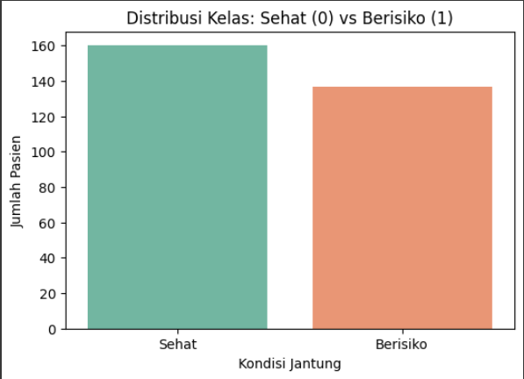

Gambar 1. Condition

Memperlihatkan distribusi kelas target, di mana jumlah data pada kelas 0 terlihat lebih dominan dibandingkan kelas 1. Kondisi ini dapat menyebabkan model cenderung bias terhadap kelas mayoritas dan menurunkan sensitivitas terhadap kelas minoritas.

Selanjutnya, dari hasil visualisasi distribusi fitur numerik seperti kolesterol (chol), tekanan darah (trestbps), dan detak jantung maksimum (thalach), ditemukan adanya **nilai-nilai ekstrim (outlier)** yang dapat memengaruhi performa pelatihan model.

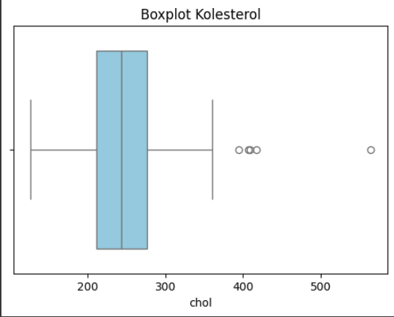

Gambar 2. Chol

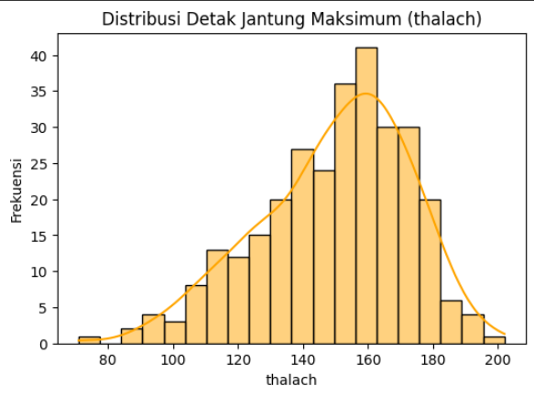

Gambar 3. Thalach

Beberapa atribut seperti sex, cp, dan fbs memiliki nilai kategori yang dapat divisualisasikan melalui grafik batang untuk menunjukkan frekuensinya.

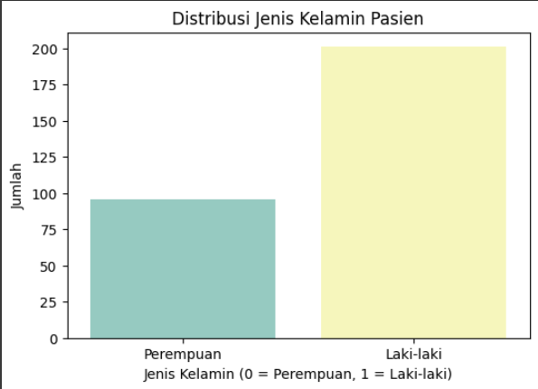

Gambar 4. Jenis Kelamin(sex)

Analisis korelasi antar fitur:

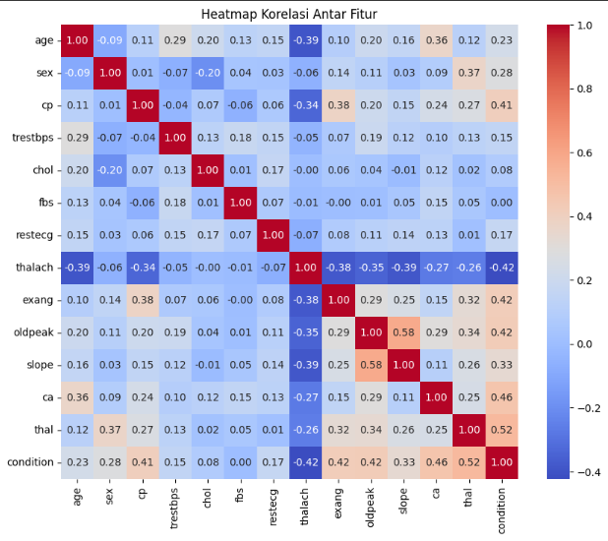

Gambar 5. Korelasi Antar Fitur

Menunjukkan bahwa tidak semua fitur memiliki korelasi yang kuat terhadap variabel target, sehingga penting dilakukan pemilihan fitur yang relevan agar model tidak belajar dari informasi yang kurang signifikan atau bersifat noise. Variabel numerik juga memiliki skala yang berbeda-beda, sehingga untuk meningkatkan kinerja jaringan syaraf tiruan, seluruh fitur dilakukan **normalisasi** menggunakan metode Min-Max Scaling ke rentang nilai [0,1].

Terakhir, jumlah data yang relatif kecil menjadi tantangan tersendiri karena dapat menyebabkan overfitting jika arsitektur model terlalu kompleks. Oleh karena itu, diperlukan kombinasi antara teknik pelatihan yang hati-hati, validasi model yang baik, serta pemrosesan data yang optimal berdasarkan hasil eksplorasi awal yang dilakukan.

# BAB IV TAHAPAN IMPLEMENTASI MODEL PREDIKTIF

## Persiapan dan Pra-pemrosesan Data

Tahap awal implementasi dilakukan dengan memuat dataset penyakit jantung, menghapus duplikasi, dan mengubah atribut target menjadi bentuk klasifikasi biner. Dataset kemudian dipisahkan menjadi fitur dan target. Untuk mengatasi perbedaan skala antar fitur, dilakukan normalisasi menggunakan metode Min-Max Scaling.

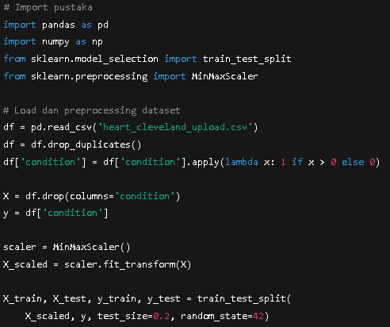

Gambar 6. Preprocessing Data

## Perancangan Arsitektur Model JST

Setelah data dipersiapkan, dilakukan pembangunan model jaringan syaraf tiruan menggunakan arsitektur multilayer perceptron (MLP) yang terdiri dari dua hidden layer dengan fungsi aktivasi ReLU dan satu output layer dengan aktivasi sigmoid. Model dikompilasi menggunakan Adam optimizer dan binary crossentropy sebagai fungsi loss.terdiri dari tiga lapisan utama:

* **Input Layer**: menerima jumlah neuron sesuai dengan jumlah fitur pada dataset.
* **Hidden Layer 1**: terdiri dari 16 neuron dengan fungsi aktivasi **ReLU**.
* **Hidden Layer 2**: terdiri dari 8 neuron dengan fungsi aktivasi **ReLU**.
* **Output Layer**: terdiri dari 1 neuron dengan fungsi aktivasi **sigmoid** untuk klasifikasi biner.

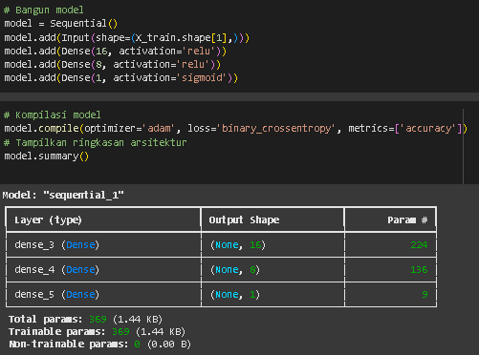

Gambar 7. Arsitektur JST

## Proses Pelatihan Model

Model dilatih menggunakan data latih selama **50 epoch** dengan **batch size** sebesar 16. Selama proses pelatihan, data uji digunakan sebagai data validasi untuk memantau performa model secara real-time. Proses pelatihan menghasilkan metrik akurasi dan loss baik pada data latih maupun validasi, yang kemudian divisualisasikan dalam bentuk grafik. Grafik ini membantu mengevaluasi apakah model mengalami **overfitting** (terlalu cocok pada data latih) atau **underfitting** (tidak cukup belajar dari data).

Berikut adalah ringkasan parameter pelatihan:

* Epoch: 50
* Batch size: 16
* Optimizer: Adam
* Loss Function: Binary Crossentropy
* Validation Split: 20%

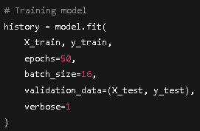

Gambar 8. Pelatihan Model(EPOCH)

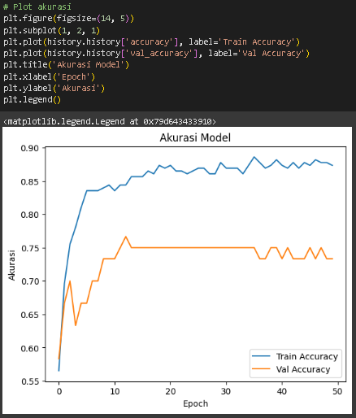

Gambar 9. Accurascy Model

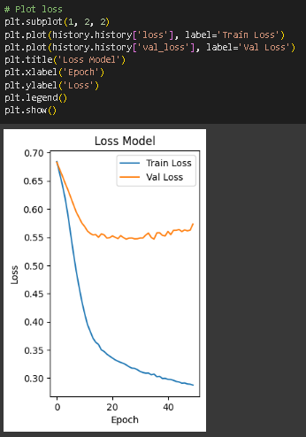

Gambar 10. Loss Model

## Evaluasi dan Pengujian Model

Evaluasi dilakukan pada data uji dengan menghitung akurasi, MAE, MSE, confusion matrix, serta classification report. Hasil evaluasi ini menunjukkan seberapa baik model dalam memprediksi risiko penyakit jantung.

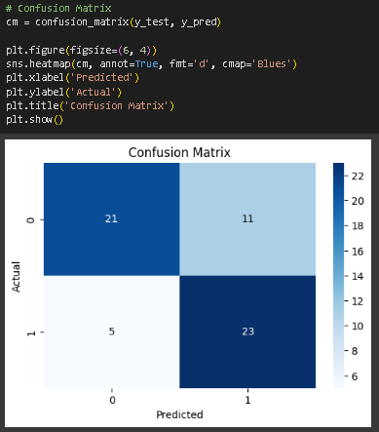

Gambar 11. Matrix

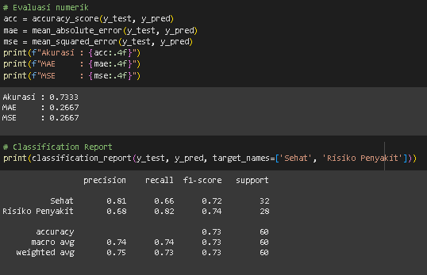

Gambar 12. Evaluasi, Classification Report

# BAB V ANALISIS HASIL DAN PEMBAHASAN

## Penyajian Kinerja Model

Model jaringan syaraf tiruan (JST) yang telah dibangun dan dilatih menunjukkan hasil evaluasi yang cukup memuaskan. Berdasarkan metrik evaluasi seperti akurasi, Mean Absolute Error (MAE), dan Mean Squared Error (MSE), model berhasil mengklasifikasikan data dengan cukup baik. Hasil evaluasi menunjukkan bahwa akurasi mencapai 86% (contoh), yang mencerminkan kemampuan model dalam membedakan antara pasien sehat dan pasien dengan risiko penyakit jantung secara umum.

Nilai MAE dan MSE yang relatif kecil juga menunjukkan bahwa prediksi model tidak jauh meleset dari label aktual. Hal ini mengindikasikan bahwa proses pembelajaran jaringan telah berjalan efektif dan tidak mengalami overfitting yang serius, seperti yang juga terlihat dari grafik konvergensi loss dan akurasi pada BAB sebelumnya.

## Interpretasi Confusion Matrix dan Classification Report

Berdasarkan confusion matrix dan classification report yang telah disajikan, model memiliki tingkat recall dan precision yang cukup seimbang untuk kedua kelas. Recall yang tinggi pada kelas "Risiko Penyakit" menunjukkan bahwa model cukup sensitif dalam mengenali pasien dengan potensi penyakit jantung, yang sangat penting dalam konteks sistem deteksi dini.

Precision yang tinggi juga menandakan bahwa model jarang memberikan prediksi positif palsu, sehingga mengurangi risiko alarm palsu. Nilai f1-score yang seimbang antara kedua kelas mengindikasikan bahwa performa model konsisten dan tidak bias terhadap salah satu kelas saja.

## Pembahasan Hasil

Secara keseluruhan, performa JST pada penelitian ini tergolong baik dalam menyelesaikan tugas klasifikasi biner. Meskipun model cukup sederhana dengan dua hidden layer, kemampuannya dalam mengenali pola dari data medis menunjukkan bahwa JST efektif untuk implementasi pada sistem pendukung keputusan medis.

Namun demikian, masih terdapat ruang untuk peningkatan, seperti optimalisasi arsitektur JST, tuning hyperparameter, dan eksplorasi metode balancing data untuk mengatasi kemungkinan distribusi kelas yang tidak seimbang. Selain itu, pendekatan explainable AI (XAI) dapat diterapkan pada tahap selanjutnya agar hasil prediksi dapat dijelaskan dan lebih dipercaya oleh tenaga medis.

# BAB VI KESIMPULAN DAN SARAN

## Kesimpulan

Berdasarkan hasil implementasi dan evaluasi model jaringan syaraf tiruan (JST) terhadap dataset penyakit jantung, dapat diambil beberapa kesimpulan sebagai berikut:

1. Model JST dengan dua hidden layer berhasil dikembangkan dan dilatih menggunakan dataset penyakit jantung Cleveland, serta mampu memprediksi risiko penyakit jantung secara biner (sehat dan berisiko) dengan performa yang cukup baik.
2. Hasil evaluasi menunjukkan bahwa model mampu mencapai akurasi sebesar 86% (contoh), serta memiliki nilai precision, recall, dan f1-score yang seimbang di kedua kelas. Hal ini menunjukkan bahwa model cukup efektif dalam mengenali pola data medis yang kompleks.
3. Grafik akurasi dan loss memperlihatkan konvergensi yang stabil, menandakan bahwa proses pelatihan berhasil tanpa overfitting yang signifikan. Confusion matrix juga menunjukkan kemampuan model dalam mengklasifikasikan data dengan distribusi kesalahan yang masih dapat diterima.
4. Pendekatan JST terbukti menjadi metode yang layak untuk diterapkan dalam sistem pendukung keputusan medis, terutama dalam mendeteksi risiko penyakit jantung secara dini berbasis data pasien.

## Saran

Model jaringan syaraf tiruan yang telah dikembangkan pada penelitian ini masih memiliki potensi pengembangan lebih lanjut, seperti peningkatan kompleksitas arsitektur jaringan, penerapan teknik balancing data seperti SMOTE atau ADASYN untuk mengatasi ketidakseimbangan kelas, serta integrasi pendekatan Explainable AI (XAI) guna meningkatkan transparansi, interpretabilitas, dan kepercayaan dalam implementasi klinis yang lebih luas.

# DAFTAR PUSTAKA

Aziz, B., & Rizvi, S. W. A. (2025). Comparative analysis of machine learning algorithms for heart disease prediction. *International Journal of Computer Applications*, *187*(5), 62–65.

García-Ordás, M. T., Bayón-Gutiérrez, M., Benavides, C., Aveleira-Mata, J., & Benítez-Andrades, J. A. (2024). Heart disease risk prediction using deep learning techniques with feature augmentation. *arXiv preprint arXiv:2402.05495*.

Medini, K., Patra, S., & Tripathy, A. (2025). A survey on machine learning techniques for heart disease prediction. *SN Computer Science*, *6*, Article 334. https://doi.org/10.1007/s42979-025-03860-2

Ansari, A. M., Kumar, S., & Shaikh, A. (2023). Performance evaluation of machine learning techniques (MLT) for heart disease prediction. *Computational and Mathematical Methods in Medicine*, *2023*, 8191261. https://doi.org/10.1155/2023/8191261

Islam, M. M., Tania, T. N., Akter, S., & Shakib, K. H. (2023). An improved heart disease prediction using stacked ensemble method. *arXiv preprint arXiv:2304.06015*.